Образец оформления отчёта по Лабораторной работе.

К Г Э У | МИНИСТЕРСТВО ВЫСШЕГО ОБРАЗОВАНИЯ И НАУКИ РОССИЙСКОЙ ФЕДЕРАЦИИ  Федеральное государственное бюджетное образовательное учреждение  высшего образования  «КАЗАНСКИЙ ГОСУДАРСТВЕННЫЙ ЭНЕРГЕТИЧЕСКИЙ УНИВЕРСИТЕТ»  (ФГБОУ ВО «КГЭУ»)

Кафедра Информатики и информационных управляющих систем

ОТЧЁТ ПО ЛАБОРАТОРНОЙ РАБОТЕ №3
ПОСТРОЕНИЕ ПРОГРАММ С АЛГОРИТМАМИ ВЕТВЛЕНИЯ

Исполнитель: | Соловьёв Леонид
Группа: | ПИ-1-22

Казань – 2022

1.7
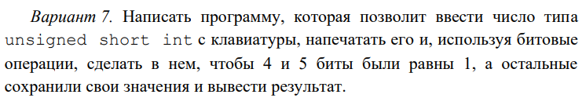
Код
#include <iostream>
#include <locale.h>
int main() {
setlocale(LC_ALL, "Russian");
unsigned short int x;
std::cout << "Введите целое число x: "; std::cin >> x;
x |= 0x30;
std::cout << "После приведения это число равно: " << x;
return 0;
}
Решение
1100_1111 -> 1111_1111
207 -> 255
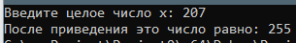
1.9
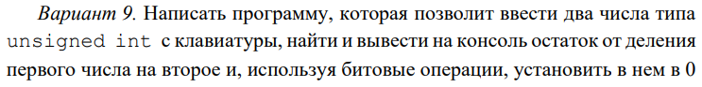
Код
int main() {
setlocale(LC_ALL, "Russian");
unsigned int a, b, ost;
std::cout << "Введите целое число a: "; std::cin >> a;
std::cout << "Введите целое число b: "; std::cin >> b;
ost = a % b; std::cout << "Остаток от деления а на b равен " << ost << '\n';
std::cout << "После преобразования число равно " << (ost & ~a);
return 0;
}
Решение
11010(26) -> остаток от деления на 20 - 110(6) -> 100(4)
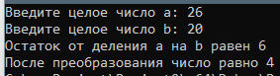

2.7
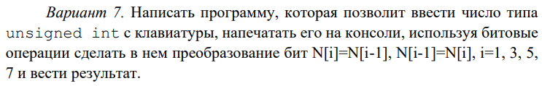
Код
int main() {
setlocale(LC_ALL, "Russian");
unsigned int a, otfs, ztfs;
std::cout << "Введите число: "; std::cin >> a;
otfs = (a & 0xaa) >> 1;
ztfs = (a & 0x55) << 1;
a = a & 0xff00;
a = a | otfs | ztfs;
std::cout << "После преобразования число равно " << a;
return 0;
}
Решение
1010 1010 - 170(10)
1 3 5 7 биты
_0_0 _0_0 (их сдвигаем влево)
0 2 4 6 биты
1_1_ 1_1_ (их сдвигаем вправо)
0101 0101 - 85(10)
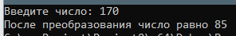
2.9
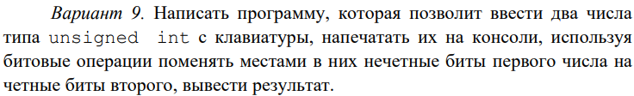
Код
int main() {
setlocale(LC_ALL, "Russian");
unsigned int a, b, c, d;
std::cout << "Введите первое число: "; std::cin >> a;
std::cout << "Введите второе число: "; std::cin >> b;
c = (a & 0xaaaa) >> 1; // нечетные биты первого
d = (b & 0x5555) << 1; // четные биты второго
a = (a & 0x5555) | d; // замена нечетных первого на четные второго
b = (b & 0xaaaa) | c; // замена четных второго на нечетные первого
std::cout << "После преобразования первое число равно " << a << '\n';
std::cout << "После преобразования второе число равно " << b;
return 0;
}
Решение
1010 1010(170)->0000 0000(0)
00000000(0)->01010101(85)
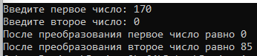
3.7
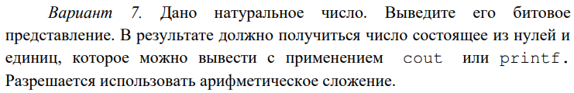
Код
#include <locale.h>
#include <iostream>
int main() {
setlocale(LC_ALL, "Russian");
unsigned int num, k = 0, rev_k;
std::cout << "Введите число: "; std::cin >> num;
std::cout << "Двоичное представление этого числа: ";
if (num == 0) {
std::cout << 0;
return 0;
}
m0: {
rev_k = (~k) & 0x1f;
if (((num & (0x1 << rev_k)) >> rev_k) == 1)
goto m1;
k += 1;
if (k == 32)
return 0;
goto m0;
}
m1: {
rev_k = (~k) & 0x1f;
std::cout << ((num & (0x1 << rev_k)) >> rev_k);
k += 1;
if (k == 32)
return 0;
goto m1;
}
}
Решение
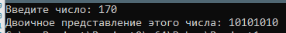
3.9
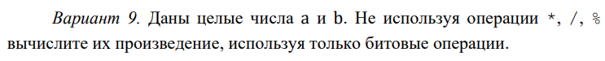
Код
#include <locale.h>
#include <iostream>
int main() {
setlocale(LC_ALL, "Russian");
int a, b, k = 0, rev_k, mul = 0;
std::cout << "Введите число a: "; std::cin >> a;
std::cout << "Введите число b: "; std::cin >> b;
if (b == 0) {
std::cout << 0;
return 0;
}
m0: {
rev_k = (~k) & 0x1f;
if (((b & (0x1 << rev_k)) >> rev_k) == 1)
goto m1;
k += 1;
goto m0;
}
m1: {
rev_k = (~k) & 0x1f;
if (((b & (0x1 << rev_k)) >> rev_k) == 1) {
mul += (a << rev_k);
}
k += 1;
if (k == 32) {
std::cout << "a * b = " << mul;
return 0;
}
goto m1;
}
}
Решение
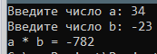
ДЗ1
Код
#include <iostream>
#include <locale.h>
int main() {
setlocale(LC_ALL, "Russian");
unsigned int x, y, z;
std::cout << "Введите z: "; std::cin >> z;
x = z & 0x1f;
z = z >> 5;
y = z & 0x3f;
std::cout << "x = " << x << std::endl;
std::cout << "y = " << y;
return 0;
}
Решение
11111011110(2014) -> 111110(62) && 11110(30)
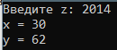

ДЗ2
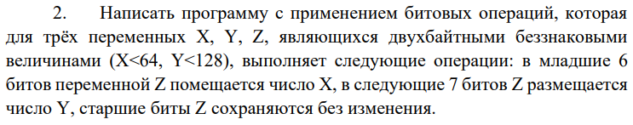Код
#include <iostream>
#include <locale.h>
int main() {
setlocale(LC_ALL, "Russian");
unsigned int x, y, z;
std::cout << "Введите z: "; std::cin >> z;
std::cout << "Введите x(x<64): "; std::cin >> x;
std::cout << "Введите y(y<128): "; std::cin >> y;
if (x > 63) {
std::cout << "X больше, чем требуется, будет использован X(mod 64)";
x = x & 0x3f;
}
if (y > 128) {
std::cout << "Y больше, чем требуется, будет использован Y(mod 128)";
y = y & 0x7f;
}
z = z & 0xc0;
z = z | x;
z = z & 0xf803f;
z = z | (y << 6);
std::cout << "z = " << z;
return 0;
}
Решение
0000_0000_0000_0000(0) -> 0001_1111_1111_1111(8191)
